

Analiza Danych

Temat: Analiza wskaźnika samobójstw w krajach Europy w XXI wieku.

Karol Wolny

# Spis treści

**Spis treści 2**

**1. Wprowadzenie 3**

**2. Prezentacja danych źródłowych 3**

**Procesy analityczne 4**

**3. Czy ilość promieni słonecznych ma wpływ na liczbę samobójstw? 5**

**4. Jaka jest zależność pomiędzy PKB per capita w danym państwie a ilością samobójstw? 8**

**5. Jaka jest zależność pomiędzy stopą bezrobocia w danym państwie a ilością samobójstw? 16**

**6. Analiza rozkładu zjawiska samobójstwa w różnych przedziałach wiekowych. 20**

**7. Porównanie pod względem liczby samobójstw krajów byłego ZSRR z krajami Europy Zachodniej. 29**

**8. Podsumowanie 35**

# Wprowadzenie

Problematyka samobójstw, przez długi czas marginalizowana i pomijana, obecnie zyskuje coraz większe znaczenie w świadomości społeczeństwa. Wokół tego trudnego tematu ukształtowały się różnorodne mity i przekonania, które na co dzień można usłyszeć z ust rozmówców. Każdy z nas prawdopodobnie ma również swoje utarte przekonania, czy są jednak one poparte statystycznymi badaniami? W mojej pracy podjąłem się sprawdzenia paru z tych społecznie utartych hipotez.

Opracowanie to, ma na celu analizę samobójstw w krajach europejskich od 2001 roku do 2021 roku. Wyodrębnione w nim zostaną grupy społeczne, podzielone na zakresy wieku oraz płci. Dodatkowe dane, wprowadzane w trakcie analizy, mają na celu wzbogacenie perspektywy i uzyskanie bardziej interesujących wniosków. Celem głównym analiz jest znalezienie odpowiedzi na pytanie, czy istnieją czynniki, które powodują istotne zmiany w występowaniu zjawiska samobójstwa. Aby znaleźć odpowiedź, posłużę się kilkoma celami szczegółowymi:

1. Czy ilość promieni słonecznych ma wpływ na liczbę samobójstw?
2. Jaka jest zależność pomiędzy PKB per capita w danym państwie a ilością samobójstw?
3. Porównanie pod względem liczby samobójstw krajów byłego ZSRR z krajami Europy Zachodniej.
4. Jaka jest zależność pomiędzy stopą bezrobocia w danym państwie a ilością samobójstw?
5. Analiza rozkładu zjawiska samobójstwa w różnych przedziałach wiekowych.

# 2. Prezentacja danych źródłowych

Dane stanowiące fundament wszystkich analiz pochodzą z platformy Kaggle, dostępne pod linkiem: <https://www.kaggle.com/datasets/kumaranand05/who-suicide-data-1950-2021> . Przeprowadziłem szereg przekształceń tych danych, głównie w celu zawężenia ich zakresu, aby lepiej odpowiadały głównemu celowi analizy. Połączyłem kolumny związane z wiekiem, aby dostosować je do szerszego zakresu. Dodatkowo zmieniłem oryginalne nazwy kolumn na polskie, co ułatwia zrozumienie i interpretację danych w kontekście analizy.

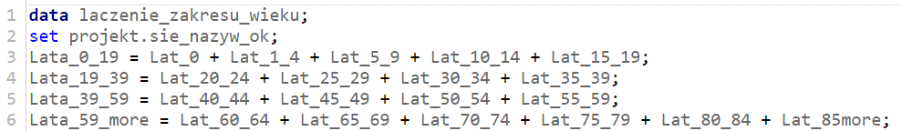

Rys. 1 element kodu modyfikującego zakres wieku

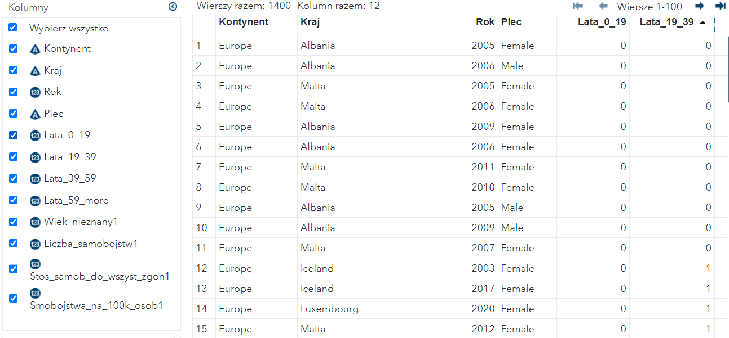

Rys. 2 ostateczny wygląd tabeli podstawowej

Poszczególne kolumny tabeli podstawowej prezentują się następująco: *Kontynent , Kraj , Rok , Plec , Lata_0_19 , Lata_19_39 , Lata_39_59 , Lata_59_more , Wiek_nieznany1 , Liczba_samobojstw1 , Stos_samob_do_wszyst_zgon1 , Smobojstwa_na_100k_osob1.*

Tabela główna stanowi fundament dla wszystkich procesów analizy, jakie zamierzam przeprowadzić. Niemniej jednak, aby osiągnąć pełniejsze i bardziej interesujące analizy, konieczne będzie pozyskanie dodatkowych danych, które wzbogacą perspektywę problematyki samobójstw. Poniżej przedstawiam źródła, z których czerpałem dane w ramach analizy, które zostały poszerzone poza dane podstawowe:

Analiza 1 - <https://en.wikipedia.org/wiki/List_of_cities_in_Europe_by_sunshine_duration#cite_note-39>

Analiza 2 - <https://data.worldbank.org/indicator/NY.GDP.PCAP.CD>

Analiza 4 - <https://data.worldbank.org/indicator/SL.UEM.TOTL.ZS>

# Procesy analityczne

# 3. Czy ilość promieni słonecznych ma wpływ na liczbę samobójstw?

1. Cel szczegółowy

Jako pierwszą analizę wybrałem, analizę zależności między liczbą samobójstw w danym kraju a ilością promieni słonecznych, na które wystawione są jego mieszkańcy, określana poprzez liczbę słonecznych godzin w roku.

1. Opis procesu uzyskania danych wynikowych

Uzyskiwanie danych wynikowych rozpocząłem od uśrednienia rocznego wskaźnika samobójstw na 100 tys. osób w danym państwie. Następnie wyeksportowałem agregat do programu Excel, gdzie połączyłem go z tabelą odpowiadającą rocznej liczbie słonecznych godzin. Ze względów technicznych, użyłem do tego liczby słonecznych godzin dla stolicy kraju, która dla danego okresu czasu powinna oscylować wokół stałych wartości.

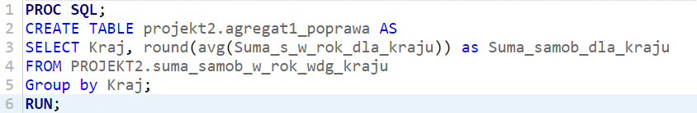

Rys. 3 kod tworzący uśrednienie wskaźnika samobójstw na przestrzeni lat

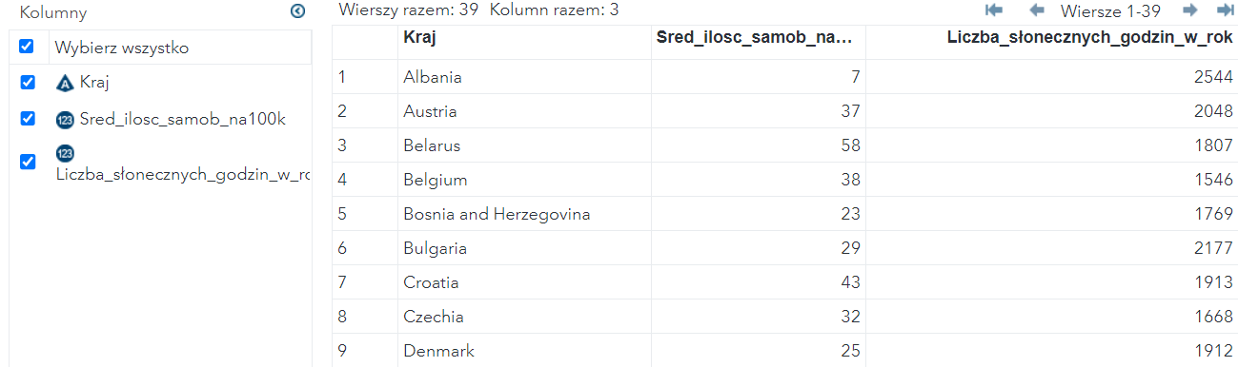

Rys. 4 utworzona tabela główna

Tak przygotowana tabela posłużyła do utworzenia wykresu słupkowego-liniowego, który graficznie obrazuje, jak rozkładają się analizowane parametry dla danego państwa. Słupki odpowiadają średniej liczbie samobójstw, zaś linia wyznacza liczbę słonecznych godzin, według których dane zostały uporządkowane w kolejności malejącej.

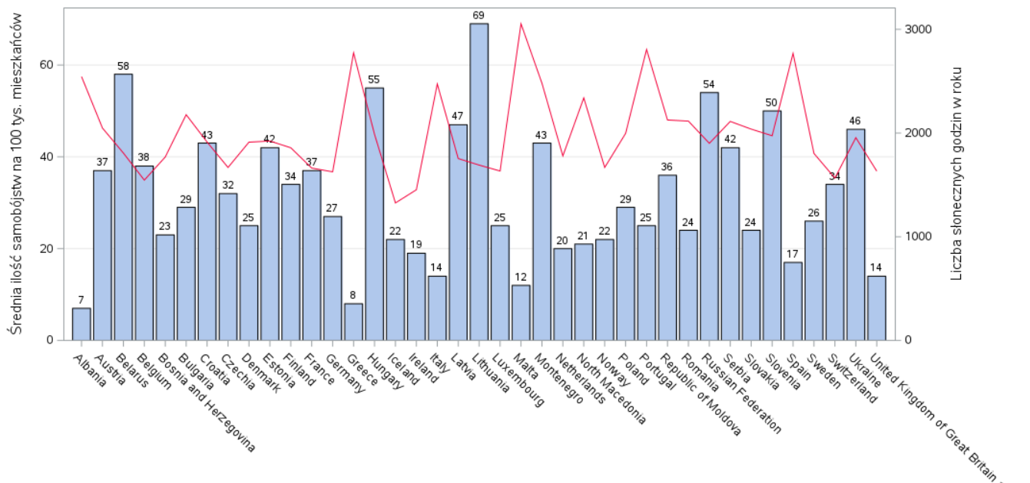

Rys. 5 wykres słupkowo-liniowy przedstawiający rozkład badanych wskaźników w Europie

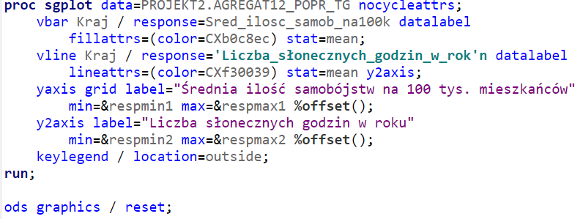

Rys. 6 fragment kodu tworzącego wykresu słupkowo-liniowy

Jak można zauważyć, największą ilość promieni słonecznych przypada na kraje południowej Europy. Największą ilość słonecznych godzin notuje się na Malcie i jest to 3054 godziny w ciągu roku. Następnie bardzo podobne wartości, oscylujące wokół 2800 godzin przedstawiają Portugalia, Grecja i Hiszpania. We wszystkich tych krajach odnotowuje się mniej samobójstw na 100 tys. osób niż średnio w Europie. Jednakże Czarnogóra, która pod względem ilości promieni słonecznych plasuje się na 4 miejscu z wynikiem 2481 godzin, przekracza średnią europejską o około 5 popełnionych samobójstw na 100 tys. osób w społeczeństwie.

Po przeciwnej stronie wykresu znajdują się kraje zdecydowanie bardziej na północ Europy, których położenie bliżej zimnowodnych mórz sprzyja napływaniu na ich tereny chmur, redukujących liczbę słonecznych godzin. Wyjątkiem jest tutaj Szwajcaria, której słoneczność ograniczana jest prawdopodobnie poprzez położenie w większości na terenach górzystych. Kraj o najniższym nasłonecznieniu, czyli Islandia oraz Irlandia odnotowują średnio około 5 samobójstw mniej na 100 tys. osób od wartości tego wskaźnika dla Europy. Belgia i Szwajcaria przekraczają ten wskaźnik.

Aby sprawdzić, czy pomiędzy tymi dwoma wskaźnikami istnieje zależność, poddałem je analizie korelacji.

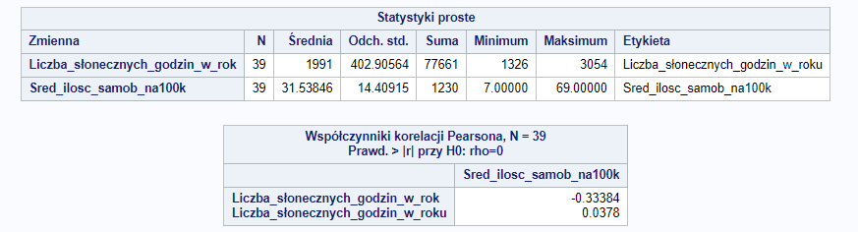

Rys. 7 współczynnik korelacji Pearsona



Rys. 8 kod tworzący współczynnik korelacji

W przeprowadzonej analizie stwierdzono, że współczynnik korelacji Pearsona wyniósł -0,33 po zaokrągleniu, przy poziomie istotności równym 0,0378.

1. Wnioski z przeprowadzonej analizy

Otrzymane wyniki sugerują istnienie statystycznie istotnego związku między badanymi zmiennymi, choć jest on o charakterze umiarkowanym. Ujemna wartość współczynnika korelacji wskazuje, że wraz ze wzrostem liczby godzin nasłonecznienia, obserwuje się tendencję do zmniejszania średniej ilości przypadków samobójstw. Odkrycie statystycznie istotnej korelacji potwierdza, że obserwowane związki między zmiennymi nie są wynikiem przypadkowych fluktuacji danych. Niemniej jednak umiarkowana siła tego związku sugeruje, że choć istnieje pewna zależność między ilością nasłonecznienia a ilością samobójstw, to nie jest ona bardzo silna. Warto podkreślić, że korelacja nie stwierdza przyczynowości, a jedynie informuje o istnieniu związku liniowego.

# 4. Jaka jest zależność pomiędzy PKB per capita w danym państwie a ilością samobójstw?

1. Cel szczegółowy

Celem tej analiz jest zbadanie możliwej zależności pomiędzy ilością odnotowywanych samobójstw a PKB per capita. Chciałbym sprawdzić, czy wzrost PKB per capita, który jest jedną z miar poziomu życia obywateli danego państwa, wpływa na ilość popełnianych samobójstw.

1. Opis procesu uzyskania danych wynikowych

Analizę zaczyna się od wygenerowania tabeli zawierającej kolumny odpowiadające nazwom państw, latom oraz wskaźnikowi samobójstw na 100 tys. mieszkańców z uwzględnieniem obu płci. Tabela zostanie uzupełniona o dane dotyczące PKB per capita pobrane ze strony worldbank.org (link: <https://data.worldbank.org/indicator/NY.GDP.PCAP.CD> ).

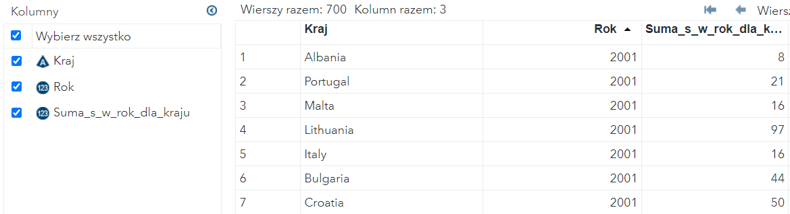

Rys. 9 tabela główna analizy

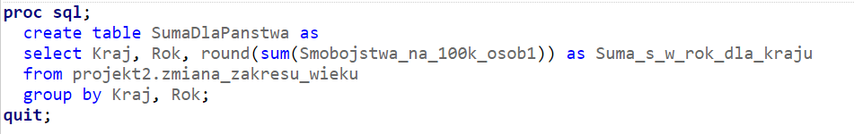

Rys. 10 kod tworzący tabelę główną analizy

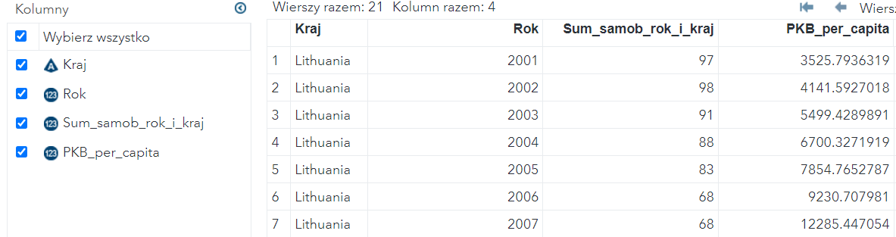

Rys. 11 fragment jednej z tabel poddawanej szczegółowej analizie

W analizie zależało mi na tym, żeby jak najlepiej uchwycić zmianę obydwu wskaźników na przestrzeni lat, a następnie poddać je badaniu korelacji. Aby wnioski końcowe mogły być jak najbardziej zasadne, dokonałem wyboru pięciu państw, które różnią się od siebie analizowanymi parametrami. Dla wszystkich z tych państw utworzyłem wykresy oraz dokonałem korelacji. Kody dzięki, którym mogłem dokonać analizy:

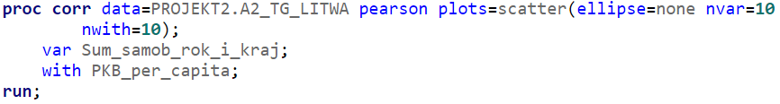

Rys. 12 kod tworzący analizę korelacji

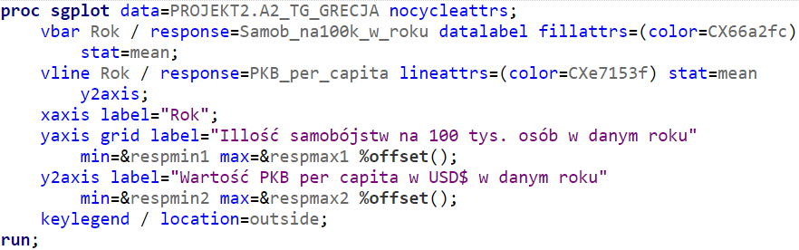

Rys. 13 fragment kodu tworzącego wykresy słupkowe - liniowe

Pierwszy analizowanym krajem jest Litwa, posiadająca najwyższy wskaźnik samobójstw na 100 tys. mieszkańców w Europie. Niezmiennie od 21 lat zajmuje niechlubne pierwsze miejsce w tym rankingu.

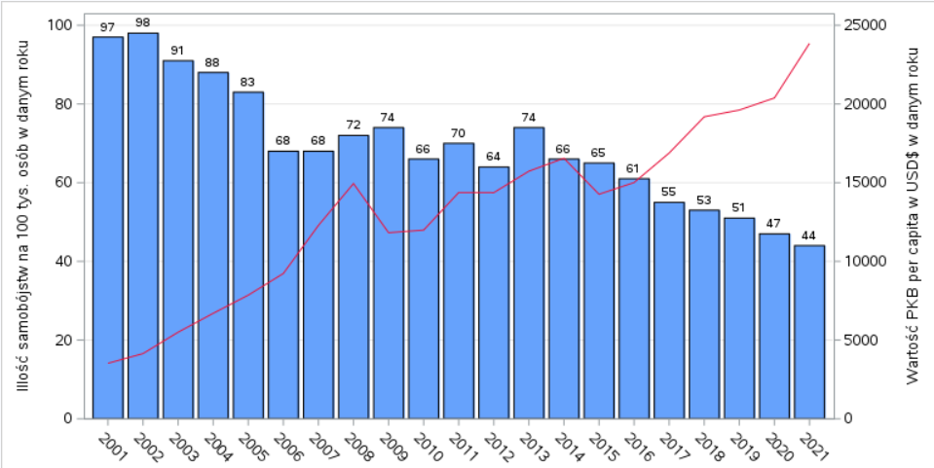

Rys. 14 wykres zmiany wskaźników na przestrzeni lat dla Litwy

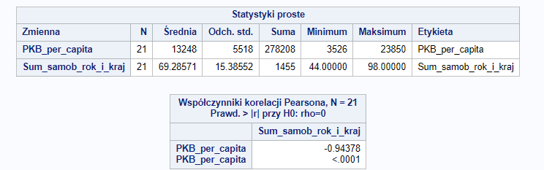

Rys. 15 statystyki oraz korelacja badanych wskaźników dla Litwy

Analiza pokazuje bardzo silną korelację ujemną między badanymi wskaźnikami, przy bardzo niskim poziomie ufności. Na wykresie wyraźnie można zaobserwować spadek ilości samobójstw wraz ze wzrostem PKB per capita.

Kolejnym krajem są Czechy, pod względem PKB per capita plasują się aktualnie w środku europejskiej stawki. Odznaczają się również zbliżonym do średniej wskaźnikiem samobójstw na 100 tys. osób.

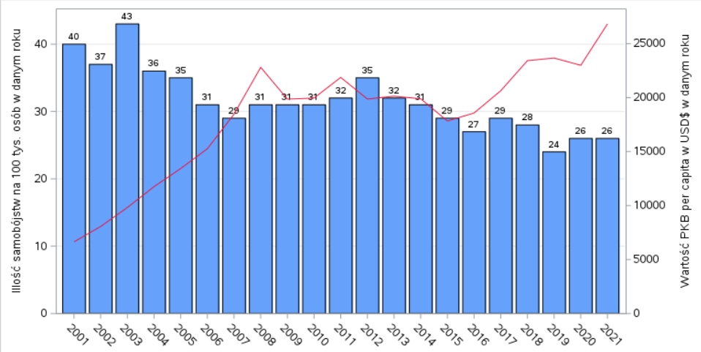

Rys. 16 wykres zmiany wskaźników na przestrzeni lat dla Czech

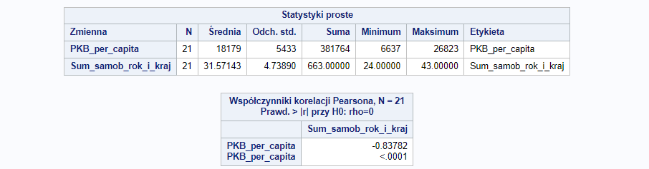

Rys. 17 statystyki oraz korelacja badanych wskaźników dla Czech

Wartość korelacji wynosząca -0,837 wskazuje na silną ujemną zależność pomiędzy dwiema zmiennymi. Wartość współczynnika istotności mniejszy od 0,001 jest bardzo niska, co sugeruje, że istnieje bardzo mała szansa na to, że taka korelacja wystąpiła przypadkowo. Na wykresie wyraźnie można zaobserwować spadek ilości samobójstw wraz ze wzrostem PKB per capita.

Kraj numer trzy to Austria zapewniająca zdecydowanie jeden z wyższych poziomów PKB per capita w Europie. Odznacza się również nieznacznie wyższym od średniej europejskiej wskaźnikiem samobójstw na 100 tys. osób.

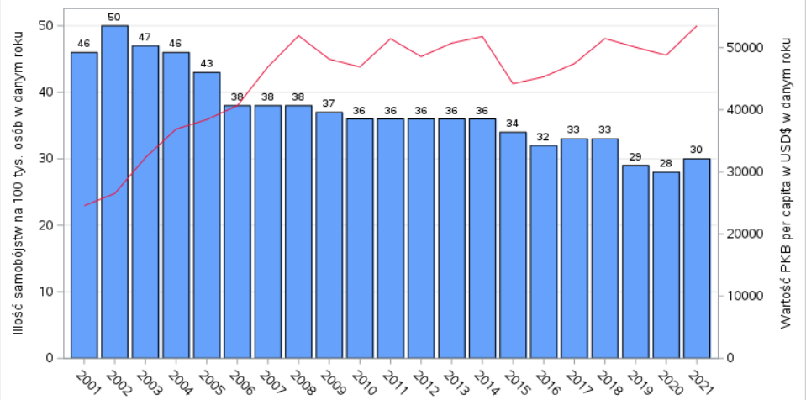

Rys. 18 wykres zmiany wskaźników na przestrzeni lat dla Austrii

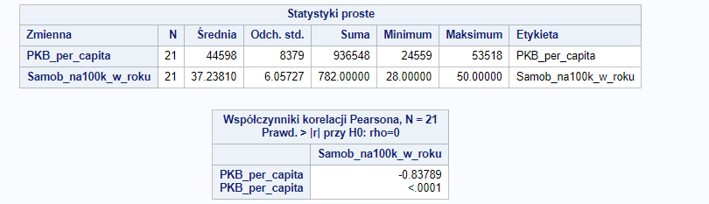

Rys. 19 statystyki oraz korelacja badanych wskaźników dla Austrii

Wynik korelacji -0,838 wskazuje na wyraźną, silną ujemną zależność między dwiema analizowanymi zmiennymi. Współczynnik istotności wynoszący mniej niż 0,001, potwierdza, że istnieje bardzo niska prawdopodobieństwo, iż taka korelacja jest wynikiem przypadkowości. W praktyce oznacza to, że na wykresie można jednoznacznie zauważyć, iż wraz ze wzrostem PKB per capita następuje wyraźny spadek ilości samobójstw.

Numer cztery to Grecja, kraj o jednym z najniższych w Europie wskaźników samobójstw na 100 tys. osób. Państwo to jest wyjątkowe również pod względem PKB per capita, gdyż zaliczyło bardzo mocny spadek tej wartości od roku 2008. Jest to związane z dużym kryzysem gospodarczym w tym kraju, z którego nadal nie do końca udało się Grecji wydostać.

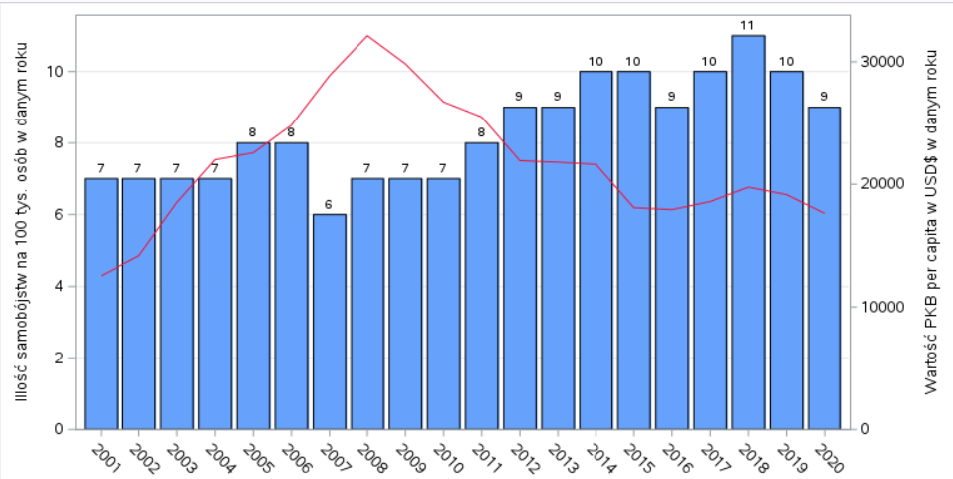

Rys. 20 wykres zmiany wskaźników na przestrzeni lat dla Grecji

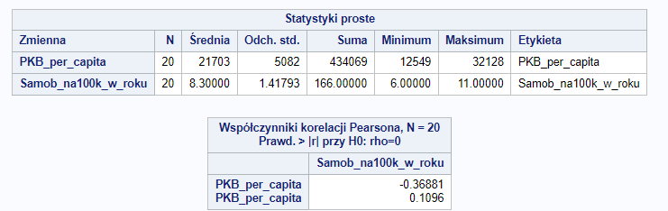

Rys. 21 statystyki oraz korelacja badanych wskaźników dla Grecji

Wyniki analizy dla Grecji odbiegają od trendu dostrzegalnego w poprzednich analizach. Współczynnik istotności nie pozwala jednoznacznie stwierdzić, czy istnieje związek między badanymi wskaźnikami. Korelacja jest ujemna i umiarkowana. Zwraca jednak uwagę sytuacja różna od wcześniejszych analiz, gdzie ilość samobójstw wzrosła w porównaniu z poprzednimi latami. Mowa tutaj konkretnie o okresie miedzy 2008 a 2021 rokiem.

Ostatnim analizowanym państwem jest Polska. Nasz kraj plasuje się pod względem PKB per capita w dolnej części rankingu, a współczynnik samobójstw na 100 tys. mieszkańców odnotowywany jest poniżej średniej europejskiej.

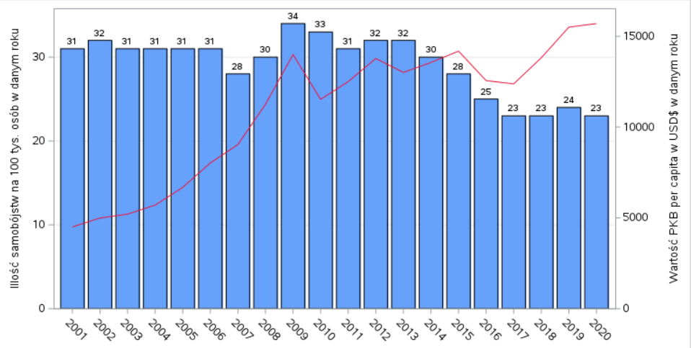

Rys. 22 wykres zmiany wskaźników na przestrzeni lat dla Polski

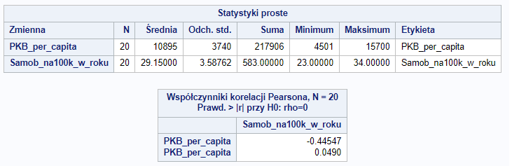

Rys. 23 statystyki oraz korelacja badanych wskaźników dla Polski

Wartość p równa 0,049 jest mniejsza niż powszechnie przyjęty poziom istotności 0,05. Oznacza to, że istnieje istotna statystycznie różnica lub związek w badanej próbie. Współczynnik korelacji Pearsona wynoszący -0,44 wskazuje na umiarkowaną ujemną zależność między dwiema zmiennymi. Siła związku sugeruje, że zmienne są skorelowane, ale nie w sposób bardzo silny.

1. Wnioski z przeprowadzonej analizy

Podsumowując przeprowadzoną analizę, można jednoznacznie stwierdzić, że PKB per capita odgrywa istotną rolę w kontekście występowania zjawiska samobójstwa w krajach europejskich w XXI wieku. PKB per capita, będący jednym z dostępnych wskaźników ogólnego dobrobytu społeczeństwa, wydaje się mieć istotny wpływ na dynamikę liczby samobójstw. Zaobserwowana korelacja pomiędzy PKB per capita a liczbą samobójstw w krajach, gdzie ten wskaźnik rośnie na przestrzeni lat, sugeruje, że wzrost dobrobytu może pozytywnie wpływać na zmniejszenie częstości tego tragicznego zjawiska. Wzrost gospodarczy może być związany z poprawą warunków życia, dostępem do środków społecznych i zdrowotnych, co z kolei może przyczyniać się do zmniejszenia presji psychospołecznej, potencjalnego czynnika ryzyka związanego ze zjawiskiem samobójstw. Analiza tych danych wydaje się sugerować, że działania mające na celu poprawę warunków gospodarczych i społecznych w kraju mogą przyczynić się do zmniejszenia liczby przypadków samobójstw. Jednakże ważne jest również uwzględnienie innych czynników, takich jak aspekty kulturowe czy dostęp do świadczeń zdrowotnych, aby pełniej zrozumieć złożoność tej korelacji.

# 5. Jaka jest zależność pomiędzy stopą bezrobocia w danym państwie a ilością samobójstw?

1. Cel szczegółowy

Celem niniejszej analizy jest zbadanie potencjalnej zależności pomiędzy stopą bezrobocia a ilością samobójstw w wybranym państwie, w celu zidentyfikowania ewentualnych powiązań między tymi dwoma zjawiskami oraz zrozumienia potencjalnych czynników wpływających na zdrowie psychiczne populacji w kontekście sytuacji na rynku pracy. Dane, które użyję w analizie, pochodzą ze strony data.worldbank.org (link: <https://data.worldbank.org/indicator/SL.UEM.TOTL.ZS>).

1. Opis procesu uzyskania danych wynikowych

Analizę rozpocząłem od wydzielenia z tabeli głównej zawierającej danych dotyczących państw, które będą przeze mnie badane. Następnie wyeksportowałem pożądane tabele do programu Excel, gdzie połączyłem je ze wskaźnikiem bezrobocia przypadającym na dany rok.

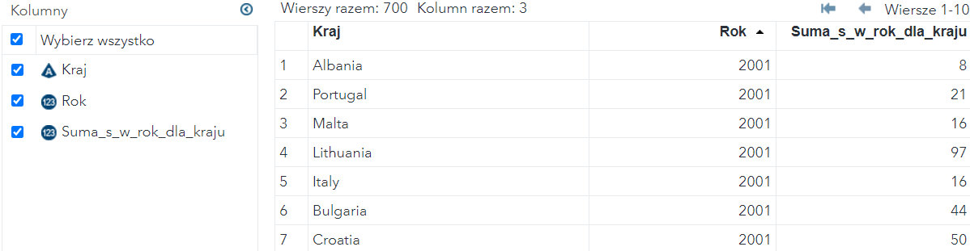

Rys. fragment tabeli głównej

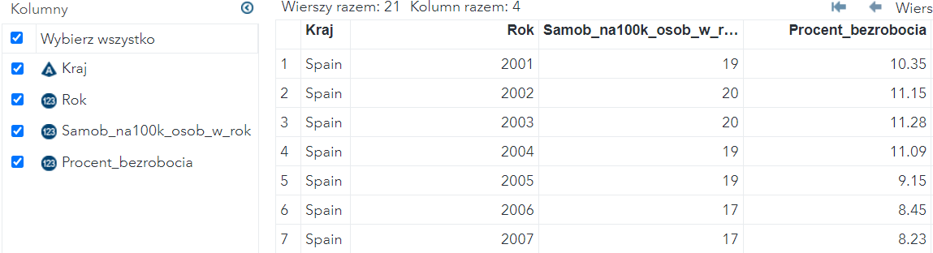

Rys. 24 fragment jednej z tabel używanych do analizy

Podczas przeprowadzania analizy zależało mi na jak najpełniejszym uchwyceniu zmian obydwu wskaźników na przestrzeni lat, aby następnie poddać je badaniu korelacji. W celu uzyskania możliwie najbardziej zasadnych wniosków dokonałem selekcji trzech państw, różniących się między sobą analizowanymi parametrami. Dla każdego z tych państw przygotowałem wykresy oraz przeprowadziłem analizę korelacji. Kody 4Gl, które umożliwiły mi przeprowadzenie tej analizy:

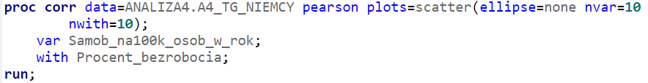

Rys. 25 kod tworzący analizę korelacji

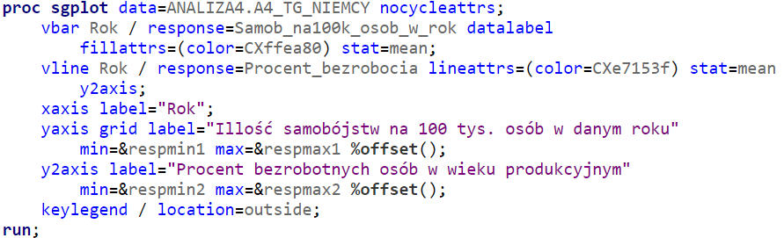

Rys. 26 fragment kodu tworzącego wykresy słupkowe - liniowe

**Hiszpania**

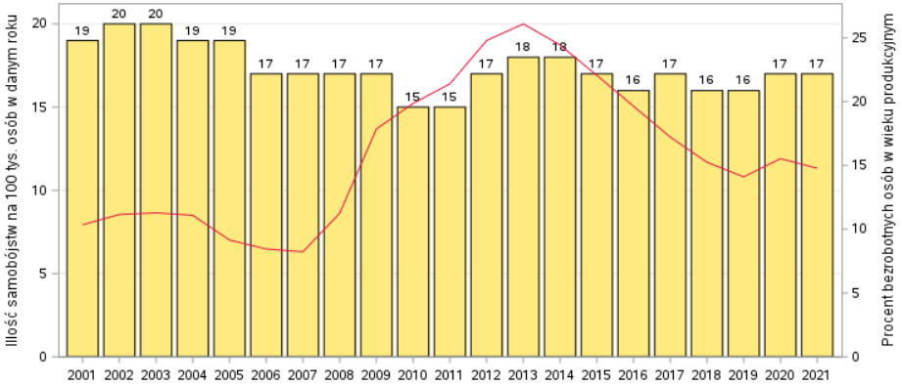

Rys. 27 wykres zmiany wskaźników na przestrzeni lat dla Hiszpanii

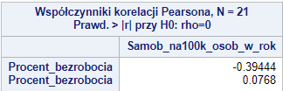

Rys. 28 korelacja badanych wskaźników dla Hiszpanii

Korelacja między analizowanymi zmiennymi jest umiarkowana i ujemna, ale wynik testu istotności nie pozwala na jednoznaczną stwierdzenie, czy ta korelacja jest statystycznie istotna.

**Litwa**

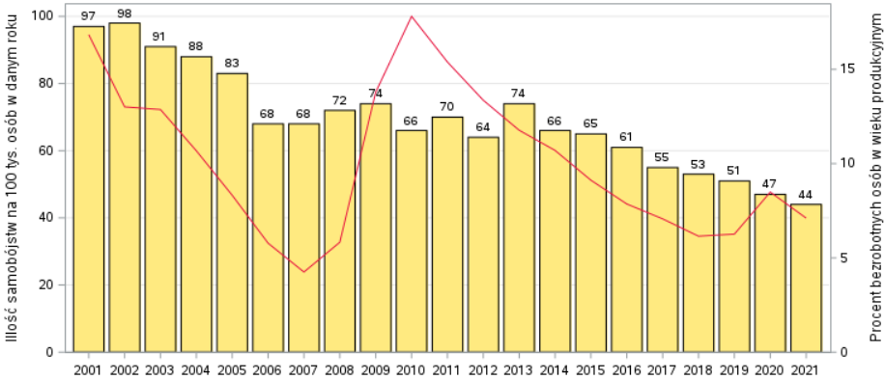

Rys. 29 wykres zmiany wskaźników na przestrzeni lat dla Litwy

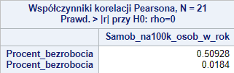

Rys. 30 korelacja badanych wskaźników dla Litwy

Istnieje umiarkowana dodatnia korelacja między poziomem bezrobocia a ilością samobójstw, a wynik testu istotności sugeruje, że ta korelacja jest statystycznie istotna.

**Niemcy**

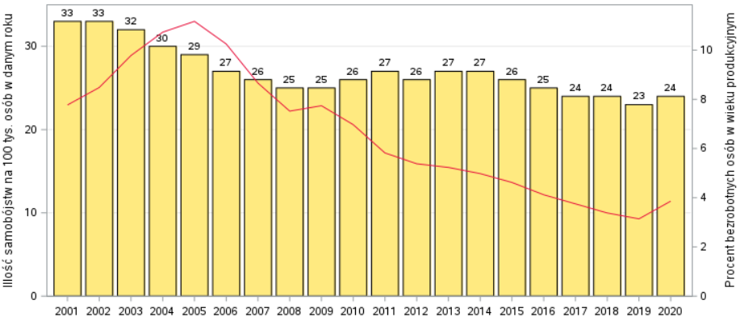

Rys. 31 wykres zmiany wskaźników na przestrzeni lat dla Niemiec

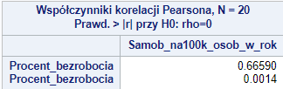

Rys. 32 korelacja badanych wskaźników dla Niemiec

Istnieje umiarkowanie silna dodatnia korelacja między poziomem bezrobocia a ilością samobójstw, a wynik testu istotności sugeruje, że ta korelacja jest statystycznie istotna.

1. Wnioski z przeprowadzonej analizy

Analizując wyniki badań przeprowadzonych w trzech analizowanych państwach, można wysnuć wniosek o braku jednoznacznej zależności między liczbą samobójstw a poziomem bezrobocia. Obserwowane tendencje są zróżnicowane, a sytuacja prezentuje się różnorodnie w każdym z analizowanych krajów. Jedynym wspólnym elementem, który można dostrzec, jest fakt, że w żadnym z badanych państw, pomimo potencjalnych zmian w poziomie bezrobocia, nie zaobserwowano równoczesnego gwałtownego wzrostu liczby samobójstw na przestrzeni XXI wieku.

# 6. Analiza rozkładu zjawiska samobójstwa w różnych przedziałach wiekowych.

1. Cel szczegółowy

Celem analizy jest zbadanie, jak w Europie kształtował się na przestrzeni lat rozkład struktury wiekowej społeczeństwa pod względem samobójstw. Chciałem dowiedzieć się, w których grupach wiekowych zjawisko samobójstwa występuje najczęściej oraz jak zmieniała się ta częstotliwość na przestrzeni lat. W badaniu posłużę się wskaźnikami oznaczającymi procent udziału samobójstw danej grupy wiekowej w liczbie wszystkich samobójstw w danym kraju w danym roku.

1. Opis procesu uzyskania danych wynikowych

Analiza rozpoczyna się od stworzenia tabeli głównej, która sumuje wartość samobójstw w danych grupach wiekowych i eliminuje ich podział na płcie.

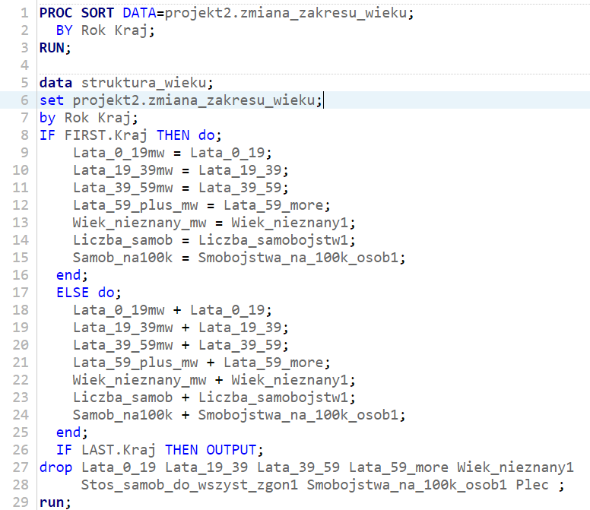

Rys. 33 fragment kodu służącego do stworzenia tabeli głównej

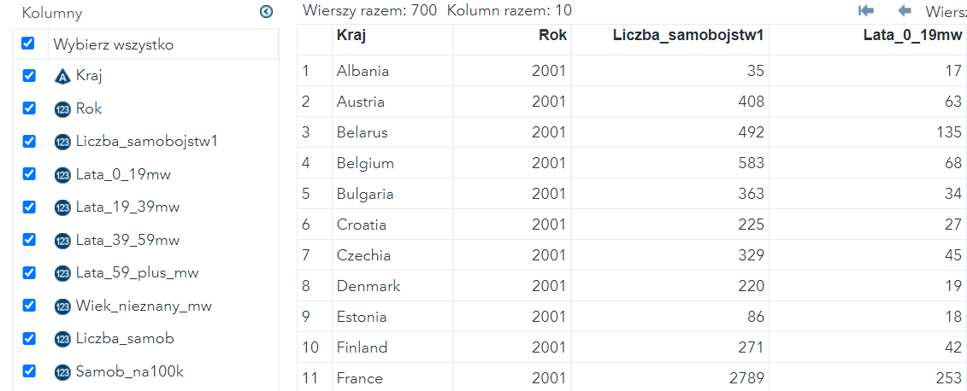

Rys. 34 fragment tabeli głównej

Następnie tabela główna została poddana modyfikacji, tworząc wskaźniki dla każdej grupy wiekowej. Wskaźnik określał odsetek popełnionych samobójstw w danej grupie wiekowej w stosunku do liczby wszystkich samobójstw.

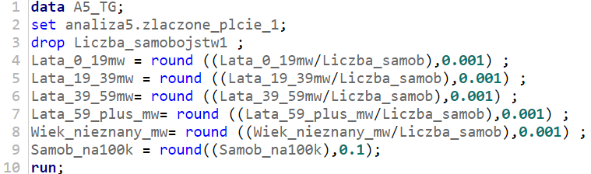

Rys. 35 kod służący do stworzenia tabeli wskaźników

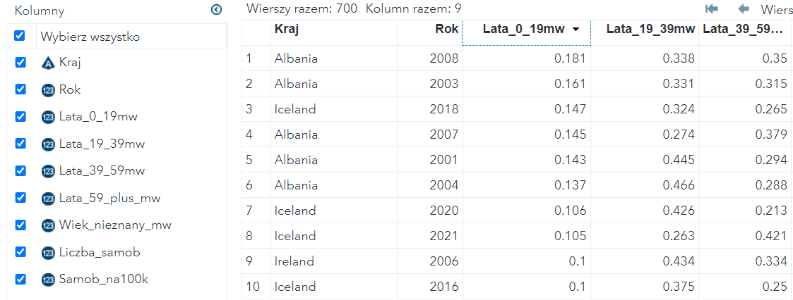

Rys. 36 tabela wskaźników

Przeprowadzone zostaną analizy średnich wskaźników w poszczególnych państwach dla danej grupy wiekowej oraz zmiana tych wskaźników na przestrzeni lat dla całej Europy. Posłużą do tego następująco kody, zmieniające się nieznacznie w zależnie od analizowanej grupy wiekowej i żądanego sortowania.

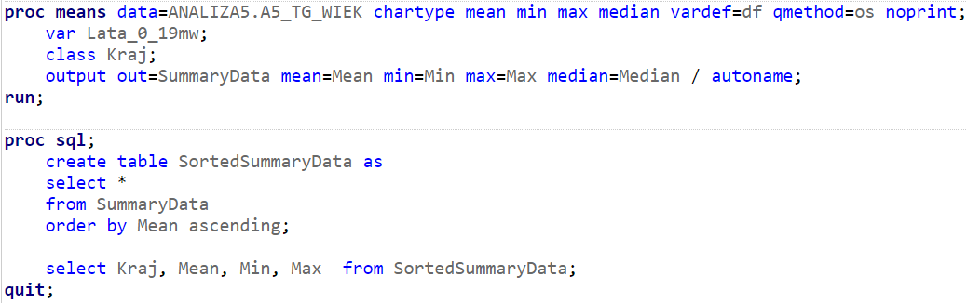

Rys. 37 kod tworzący tabele porównującą wskaźnik w różnych krajach

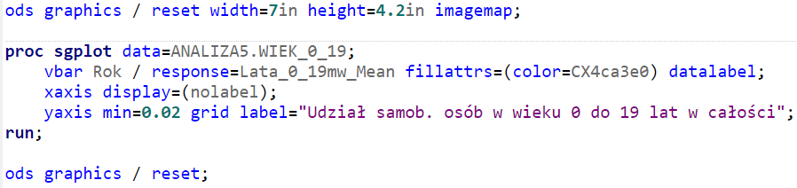

Rys. 38 kod tworzący wykres obrazujący zmianę wskaźnika na przestrzeni lat dla Europy

**Osoby do 19 roku życia**

Kraje z największym średnim odsetkiem samobójstw wśród osób poniżej 19 roku życia na przestrzeni XXI wieku to Albania, Irlandia i Islandia. Kraje, które odnotowały najniższy poziom tego wskaźnika w tym okresie czasowym to Serbia, Portugalii i Czarnogóra.

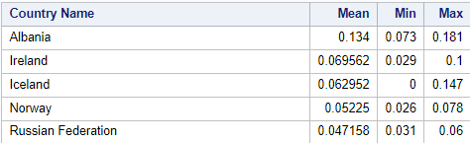

Rys. 39 statystyki najwyższego średniego odsetka samobójstw osób do 19 roku życia

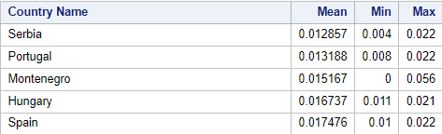

Rys. 40 statystyki najniższego średniego odsetka samobójstw osób do 19 roku życia

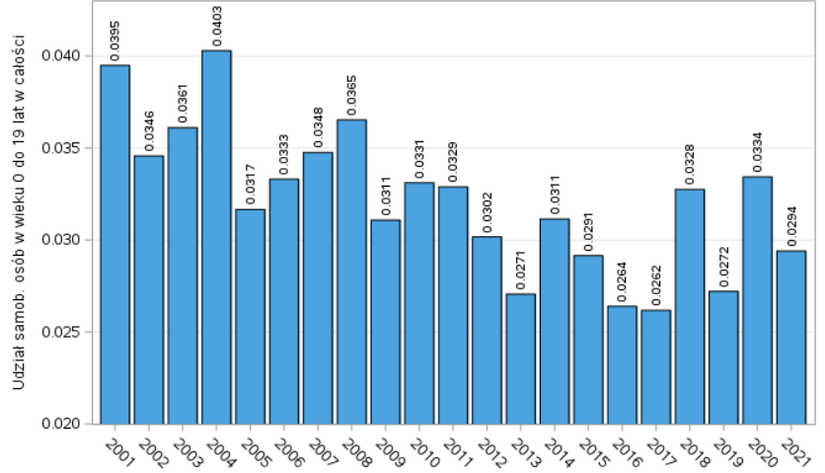

Rys. 41 zmiana wskaźnika na przestrzeni lat

Wykres nie dostarcza jednoznacznych informacji na temat tendencji zmian wskaźnika samobójstw w tej grupie wiekowej. Zauważalne są okresy, w których wskaźnik cyklicznie rośnie i malej.

**Osoby od 19 do 39 roku życia**

Kraje z największym średnim odsetkiem samobójstw wśród osób od 19 do 39 roku życia na przestrzeni XXI wieku to Irlandia, Rosja i Albania. Kraje, które odnotowały najniższy poziom tego wskaźnika w tym okresie czasowym to Bośnia i Hercegowina, Serbia i Portugalia.

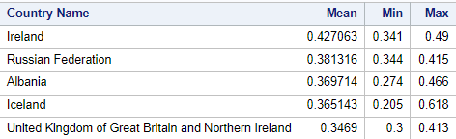

Rys. 42 statystyki najwyższego średniego odsetka samobójstw osób od 19 do 39 roku życia

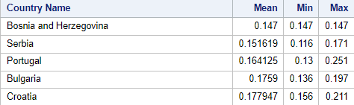

Rys. 43 statystyki najniższego średniego odsetka samobójstw osób od 19 do 39 roku życia

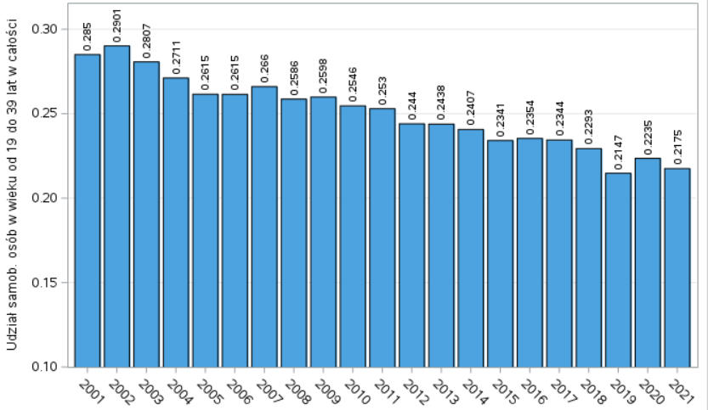

Rys. 44 zmiana wskaźnika na przestrzeni lat

Na wykresie doskonale uwidacznia się jednostajny, wyraźny spadek odsetka samobójstw w grupie wiekowej od 19 do 39 lat na przestrzeni kolejnych lat.

**Osoby od 39 do 59 roku życia**

Kraje z największym średnim odsetkiem samobójstw wśród osób od 19 do 39 roku życia na przestrzeni XXI wieku to Mołdawia, Słowacja i Holandia. Kraje, które odnotowały najniższy poziom tego wskaźnika w tym okresie czasowym to Bułgaria, Czarnogóra i Portugalia.

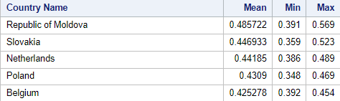

Rys. 45 statystyki najwyższego średniego odsetka samobójstw osób od 39 do 59 roku życia

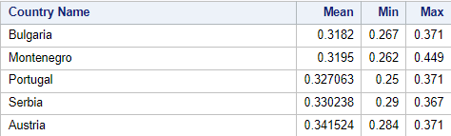

Rys. 46 statystyki najniższego średniego odsetka samobójstw osób od 39 do 59 roku życia

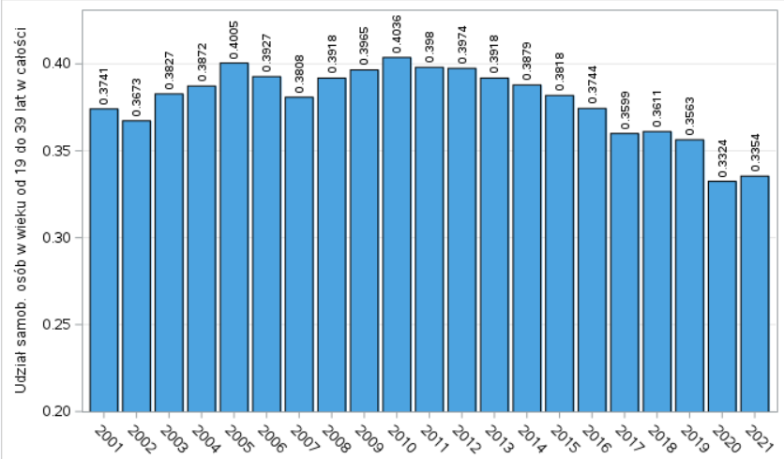

Rys. 47 zmiana wskaźnika na przestrzeni lat

Wartość wskaźnika utrzymuje się stosunkowo stała, co sprawia trudności w identyfikacji znaczących zmian. W porównaniu do poprzednich lat obecna wartość wskaźnika samobójstw w tej grupie wiekowej jest najniższa od początku XXI wieku.

**Osoby powyżej 59 roku życia**

Kraje z największym średnim odsetkiem samobójstw wśród osób powyżej 59 roku życia na przestrzeni XXI wieku to Irlandia, Rosja i Albania. Kraje, które odnotowały najniższy poziom tego wskaźnika w tym okresie czasowym to Bośnia i Hercegowina, Serbia i Portugalia.

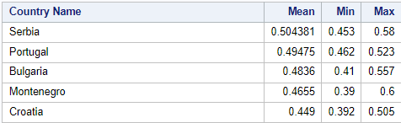

Rys. 48 statystyki najwyższego średniego odsetka samobójstw osób powyżej 59 roku życia

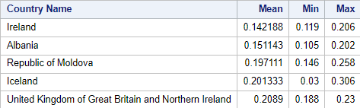

Rys. 49 statystyki najniższego średniego odsetka samobójstw osób powyżej 59 roku życia

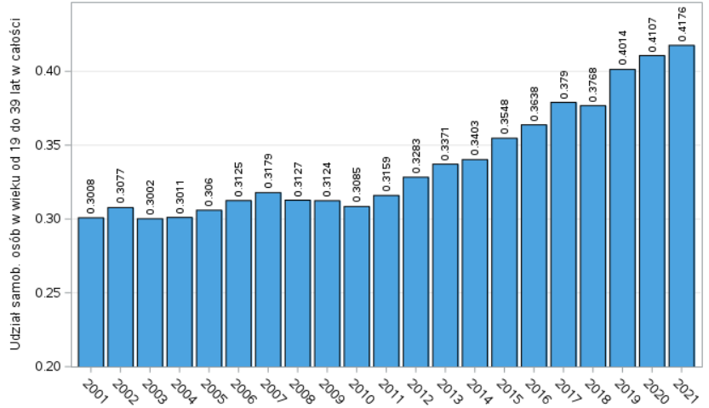

Rys. 50 zmiana wskaźnika na przestrzeni lat

Wykres przedstawia jednoznaczną tendencję wzrostową na przestrzeni lat. Najwyższą wartość wskaźnika przypada na lata najnowsze. Najwyższy względny wzrost wskaźnik nastąpił w roku 2019.

1. Wnioski z przeprowadzonej analizy

Analiza wskaźników samobójstw w różnych grupach wiekowych rysuje zróżnicowany obraz tendencji i zmian na przestrzeni lat. W grupie wiekowej 0-19 lat wykres nie dostarcza jednoznacznych informacji, zauważalne są jednak cykliczne periodyczne wzrosty i spadki. Dla grupy 19-39 lat obraz jest jasny – obserwuje się jednostajny, wyraźny spadek wskaźnika samobójstw, co sugeruje pozytywną dynamikę zdrowia psychicznego w tej populacji. W grupie wiekowej 39-59 lat wartość wskaźnika utrzymuje się na stosunkowo stałym poziomie, co sprawia trudności w identyfikacji znaczących zmian. Niemniej jednak obecna wartość jest najniższa od początku XXI wieku, co może wskazywać na korzystne zmiany w tej kategorii wiekowej. W przypadku grupy wiekowej powyżej 69 lat wykres przedstawia jednoznaczną tendencję wzrostową wskaźnika samobójstw, osiągając najwyższą wartość w latach najnowszych. Największy względny wzrost miał miejsce w 2019 roku, co podkreśla pilną potrzebę dogłębnej analizy przyczyn tego znaczącego wzrostu.

Podsumowując, choć analiza dostarcza cennych informacji, kluczowym jest dalsze zgłębianie kontekstu oraz identyfikacja czynników wpływających na zmienność wskaźników samobójstw w poszczególnych grupach wiekowych. Wnioski te mogą stanowić podstawę dla skuteczniejszych działań prewencyjnych i wsparcia psychicznego w społeczności.

# 7. Porównanie pod względem liczby samobójstw krajów byłego ZSRR z krajami Europy Zachodniej.

1. Cel szczegółowy

Celem analizy jest porównanie pod względem występowania zjawiska samobójstwa dwóch grup państw. Państw byłego ZSRR oraz państw tzw. Europy Zachodniej. Do pierwszej grupy wybrałem: Rosję, Ukrainę, Białoruś, Łotwę, Litwę i Estonię. Do drugiej: Austrię, Hiszpanię, Niemcy, Wielką Brytanię, Szwajcarię i Szwecję.

1. Opis procesu uzyskania danych wynikowych

Na początku wyodrębniłem pożądane grupy państw z tabeli podstawowej.

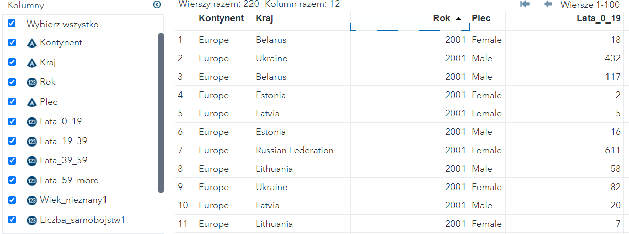

Rys. 51 tabela państw byłego ZSRR

Tak utworzone tabele poddałem analizie, w której zbadałem wskaźnik samobójstw na 100 tys. osób dla każdego z omawianych krajów. Dodałem również czynnik podziału na płcie i kategorie wiekowe. Używałem do tego bardzo podobnych kodów, dlatego pozwoliłem sobie na pojedyncze jego zamieszanie. Kod zmieniał się w zależności od grupy państw i analizowanego czynnika.

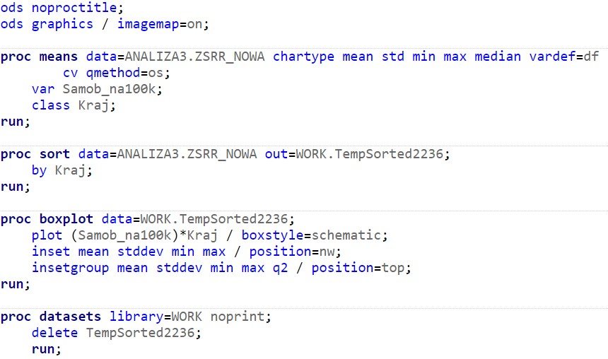

Rys. 52 kod tworzący statystyki agregujące poddawane analizie

**Grupa państwa byłego Związku Radzieckiego**

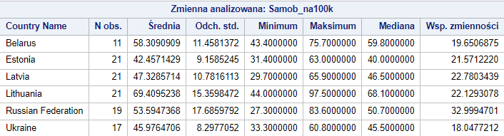

Rys. 53 statystyki opisujące w. samobójstw na 100 tys. osób w grupie państw byłego ZSRR

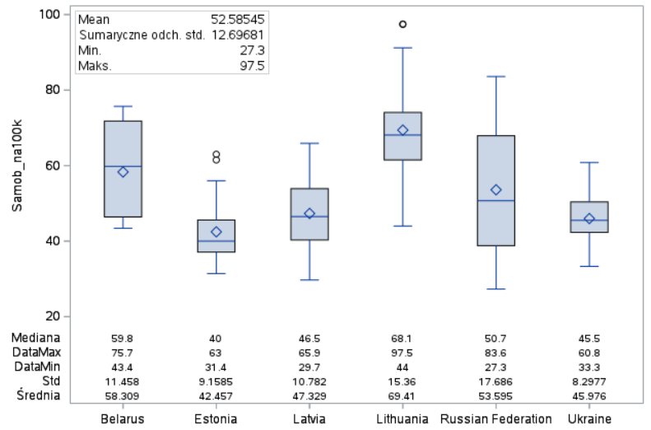

Rys. 54 w. samobójstw na 100 tys. osób, pogrupowany według państw byłego ZSRR

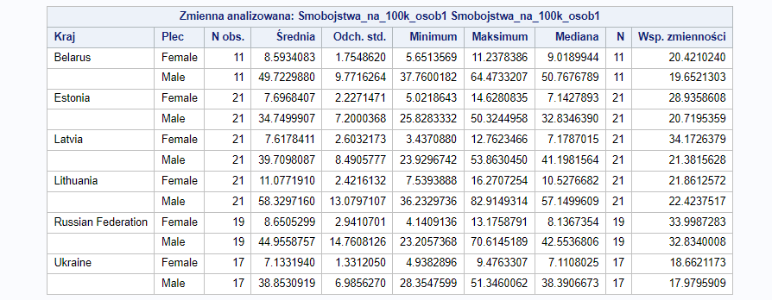

Rys. 55 statystyki opisujące w. samobójstw na 100 tys. według płci w państwach byłego ZSRR

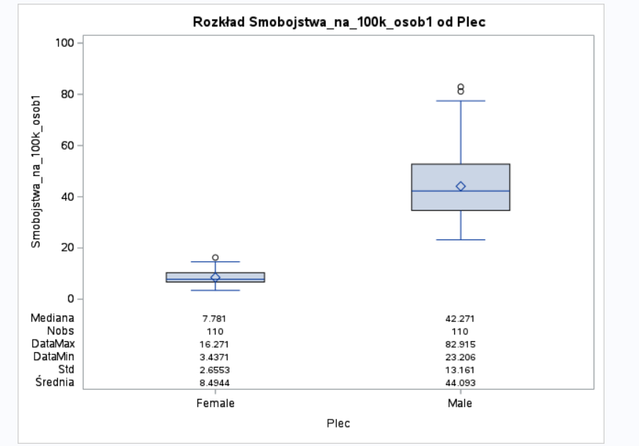

Rys. 56 w. samobójstw na 100 tys. osób, pogrupowany według płci w państwach byłego ZSRR

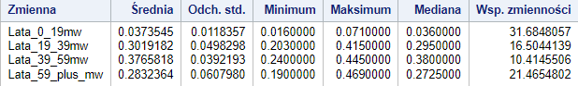

Rys. 57 uśredniony dla państw byłego ZSRR współ. samob. na 100 tys. osób według wieku

Przechodząc do podsumowania wyników badania, w każdym kraju byłego Związku Radzieckiego niemal od razu rzuca się w oczy ogromna dysproporcja pomiędzy liczbą samobójstw mężczyzn a kobiet. Wartość minimalna współczynnika samobójstw na 100 tys. osób dla kobiet to 3,4 a dla mężczyzn 23,2. Wartość maksymalna tego współczynnika to odpowiednio 16,3 dla kobiet i 82,9 dla mężczyzn. Największa średnią zmianę omawianego wskaźnika odnotowano w Rosji, najmniejszą w Ukrainie. Mediana wskaźnika uśrednionego we wszystkich krajach wynosi od 40 do 68. Średnia współczynnika samobójstw dla wszystkich krajów na przestrzeni XXI wieku to 52,6. W krajach byłego ZSRRsamobójstwa najczęściej popełniali ludzie między 39 a 59 rokiem życia.

**Grupa państwa Europy Zachodniej**

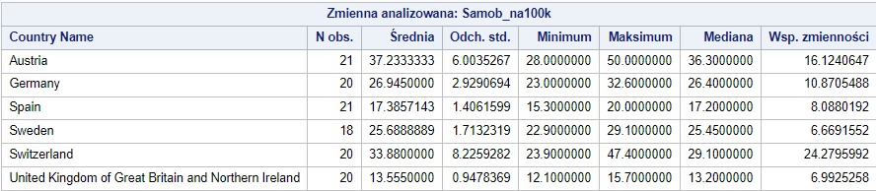

Rys. 58 statystyki opisujące w. samobójstw na 100 tys. osób w grupie państw E. Z.

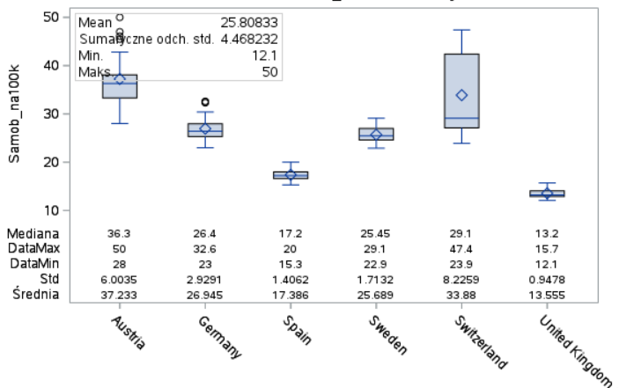

Rys. 59 w. samobójstw na 100 tys. osób, pogrupowany według państw E. Z.

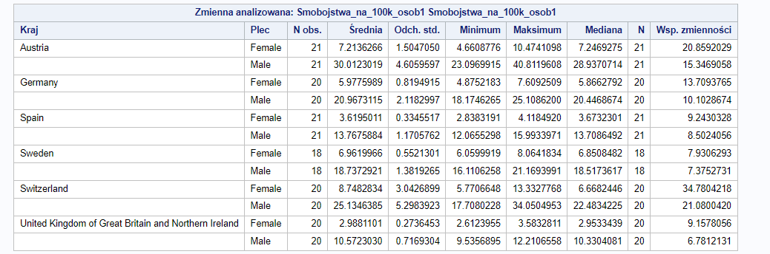

Rys. 60 statystyki opisujące w. samobójstw na 100 tys. według płci w grupie państw E. Z.

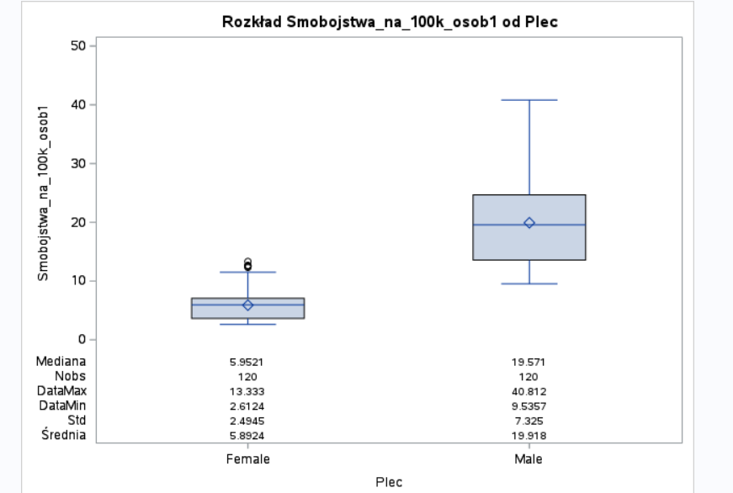

Rys. 61 w. samobójstw na 100 tys. osób, pogrupowany według płci w państwach E. Z.

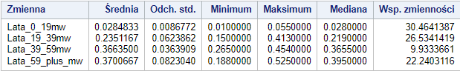

Rys. 62 uśredniony dl państw E.Z. w. samobójstw na 100 tys. osób, pogrupowany według wieku

W krajach Europy Zachodniej dysproporcja między wskaźnikiem samobójstw na 100 tys. dla kobiet a dla mężczyzn jest również wyraźnie zauważalna. Mężczyźni popełniają samobójstwa średnio 3,3 raza częściej. Wartość minimalna współczynnika samobójstw na 100 tys. osób dla kobiet to 2,6 a dla mężczyzn 9,5. Wartość maksymalna tego współczynnika to odpowiednio 13,3 dla kobiet i 40,8 dla mężczyzn. Największa średnią zmianę omawianego wskaźnika odnotowano w Szwajcarii, najmniejszą w Szwecji. Mediana wskaźnika uśrednionego we wszystkich krajach wynosi między 13 a 36. Średnia współczynnika samobójstw dla wszystkich krajów na przestrzeni XXI wieku to 26,8. W krajach Europy Zachodniej samobójstwa najczęściej popełniali ludzie powyżej 59 roku życia.

1. Wnioski z przeprowadzonej analizy

Analizując sytuację w państwach byłego Związku Radzieckiego i krajach Europy Zachodniej pod kątem liczby popełnianych samobójstw, jawi się jednoznaczny obraz - pierwsza grupa ma znacznie gorszą sytuację. W każdym z państw byłego ZSRR średnia liczba samobójstw na 100 tys. mieszkańców jest istotnie wyższa niż w ogólnej populacji społeczeństwa Europy Zachodniej. Warto również zwrócić uwagę na szczegóły, ponieważ analiza danych wydobywa rażące różnice w kontekście płci. Kobiety w krajach byłego ZSRR popełniają samobójstwa średnio 1,5 raza częściej, a mężczyźni aż 2,2 raza częściej w porównaniu do Europy Zachodniej. Szczególnie zaskakujące są proporcje wśród mężczyzn, gdzie średnia liczba samobójstw w XXI wieku w państwach byłego Związku Sowieckiego przewyższała tę w krajach Europy Zachodniej o około 24 przypadki na 100 tys. mieszkańców. Również struktura wieku stanowi istotny element różnicujący obie grupy. W państwach byłego ZSRR samobójstwa są częstsze wśród ludzi młodszych niż w Europie Zachodniej. Analizując przedział wiekowy od 19 do 59 lat, czyli okres produkcyjny, obserwuje się średnio o 7,7 punkta procentowego więcej przypadków samobójstw w grupie krajów radzieckich.

# 8. Podsumowanie

Poszukując odpowiedzi na pytanie zadane na początku tego badania - „Czy istnieją czynniki, które powodują istotne zmiany w występowaniu zjawiska samobójstwa? ” podjąłem się rozważenia tego tematu z kilku, interesujących według mnie perspektyw. Wybór tych perspektyw, który skutkowały przeprowadzeniem takich, a nie innych analiz, był podyktowany w dużym stopniu subiektywnymi poglądami, które przebijały się w moim otoczeniu. Wiele z tych poglądów dotyczących tematu samobójstw w społeczeństwie podczas tej pracy samemu przed sobą udało mi się obalić. Mimo że dane te nie są autoryzowane przez żadną instytucję, to uważam, że skłaniają do wnikliwszego zapoznania się z naukowymi pozycjami dotyczącym czynników wpływających na zjawisko samobójstw w społeczeństwie.

Pierwsza analiza dowodzi, że czynnik naturalny, jakim jest światło słoneczne, nie jest czynnikiem kluczowym w kontekście ilości samobójstw. Podobne wartości współczynnika samobójstw obserwowane są zarówno w krajach o dużej liczbie słonecznych godzin w roku jak Portugalia (25 samobójstw na 100 tys. osób) oraz krajach z najmniejszą ilością nasłonecznienia jak Irlandia (19 samobójstw na 100 tys. osób). Jednakże czynniki ten na pewno nie jest czynnikiem zwiększającym liczbę tego zjawiska.

Druga analiza badała zmiany w ilości popełnianych samobójstw na przestrzeni lat ze zmianami wartości PKB per capita danego państwa, czyli stopnia średniego dobrobytu jednostki w społeczeństwie. Wynika z niej, że wzrost poziomu życia przeciętnego człowieka powoduje spadek ilości samobójstw. Zjawisko to zostało zaobserwowane we wszystkich badanych krajach, za wyjątkiem Grecji. Jednakże państwo to jako jedyne z badanych zanotowało wyższą ilość samobójstw w drugiej dekadzie XXI wieku w porównaniu z jego początkiem. Jednocześnie jako jedyne z badanych państw w ostatnim roku pomiarów nie odnotowało najwyższego poziomu PKB per capita w swojej historii. Uważam, że można stwierdzić, iż wzrost poziomu życia nie podnosi ilości samobójstw w społeczeństwie.

Analiza zależności pomiędzy ilością samobójstw a stopą bezrobocia w społeczeństwie, pozwoliła stwierdzić, że bezrobocie nie jest kluczowym czynnikiem warunkującym to zjawisko. Istnieją jednak przesłanki, aby sądzić, że jego spadek powoduje zmniejszenie siły omawianego zjawiska.

W analizie czwartej zbadany został rozkład struktury wiekowej osób popełniających samobójstwa. Wyniki pokazują, że większość osób popełniających samobójstwo stanowią osoby powyżej 39 roku życia. Wyraźnie dostrzegalny jest wzrost samobójstw u osób w najstarszej grupie wiekowej (powyżej 59 lat) i jest to jedyna grupa wiekowa, która końcem badania zanotowała wzrost tego wskaźnika w stosunku do jego początku. Trend wzrostowy rozpoczął się w 2012 roku, aby ostatecznie zwiększyć wartość wskaźnika o ponad 10 punktów procentowych. Grupa wiekowa poniżej 39 roku życia zanotowała spadek wskaźnika samobójstw. Co do młodzieży, czyli osób poniżej 19 roku życia to wskaźnik na przestrzeni tych dwóch dekad wzrastał i malała na zmianę, jednakże ostatecznie jego wartość końcem badania jest niższa niż na początku. Trudno jest na podstawie tej analizy podejmować się określenia przyczyny takiego stanu rzeczy. Skłania to jednak do zastanowienia się nad aktualnym stanem opinii publicznej w kwestii ilości samobójstw w danych grupach wiekowych.

Ostatnia analiza była dosyć osobliwa, ponieważ porównane zostały dwie grupy państw. Państwa należące kiedyś do Związku Radzieckiego, który rozpadł się w roku 1991 oraz państwa Europy Zachodniej, pojmowanej poprzez pryzmat ekonomiczno-polityczny. Wyniki analizy nie zostawiają złudzenia. W krajach byłego ZSRR w ciągu ostatnich dwudziestu lat odnotowywano o wiele więcej samobójstw niż w krajach Europy Zachodniej. Średnio było to około dwa razy więcej. W obu grupach mężczyźni popełniali więcej samobójstw, jednakże o ile w Europie Zachodniej jest to o 3,3 raza więcej, to w krajach byłego ZSRR dysproporcja wynosi 5,1. Średnia liczba samobójstw wśród mężczyzn w XXI wieku w państwach byłego Związku Radzieckiego przewyższała tę w krajach Europy Zachodniej o około 24 przypadki na 100 tys. mieszkańców. Państwa te różnią się również pod względem rozkładu samobójstw wśród grup wiekowych. Analizując grupę ludzi w wieku od 19 do 59 lat, czyli okres aktywności zawodowej, średnio stwierdza się o 7,7 punkta procentowego więcej przypadków samobójstw w krajach postradzieckich. W krajach Europy Zachodniej najczęściej samobójstwa popełniały osoby po 59 roku życia. Również w przypadku tej analizy, trudno jest podjąć się jednoznacznej oceny przyczyn takiego stanu dysproporcji pomiędzy tymi dwoma grupami państw. Niewątpliwe dane te budzą refleksję nad potencjalnym wpływem czynników społeczno-ekonomicznych na występowanie samobójstw w obu regionach. Osobiście uważam, że jest to najbardziej uwypuklająca potencjalny czynnik popełniania samobójstw analiza, jaką przeprowadziłem w tej pracy.